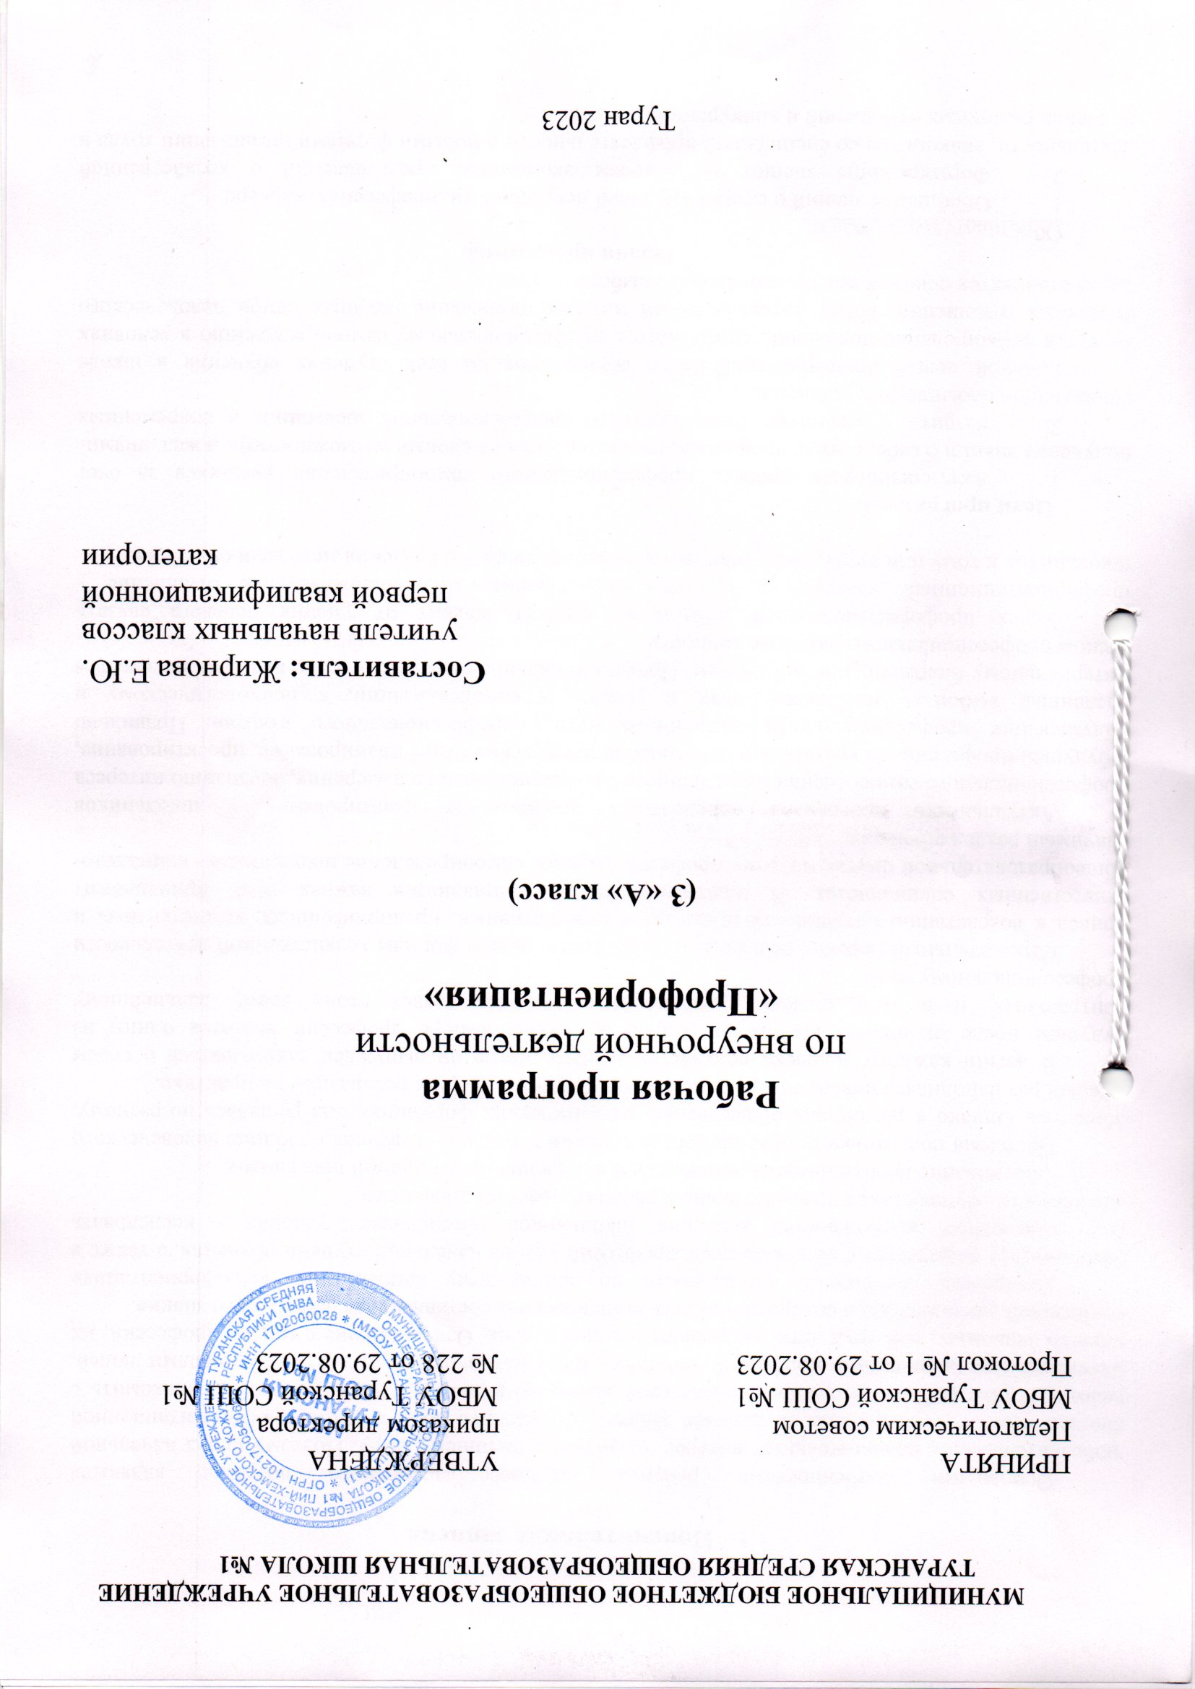

- Пояснительная записка

Основными особенностями ребенка младшего школьного возраста являются любознательность, познавательный интерес, открытость внешнему миру. Поэтому перед начальной школой стоит увлекательная и сложная задача: определить роль и место профориентационной работы. Чтобы ребёнок осознанно сделал свой выбор во взрослой жизни, его надо познакомить с максимальным количеством профессий, начиная с ближнего окружения, т. е. с профессиями людей, хорошо знакомых, чей труд дети наблюдают изо дня в день. Ознакомление с миром профессий, их социальной значимостью и содержанием есть немаловажная составляющая системного знания.
Программа внеурочной деятельности по социальному направлению «Профориентация» обеспечивает знакомство с разнообразием профессий уже на начальной ступени обучения, а также в силу возрастных возможностей младших школьников обеспечивает условия - исследовать способности обучающихся применительно к рассматриваемой профессии.
Обоснование необходимости разработки и внедрения предлагаемой программы.
Проблема подготовки подрастающих поколений к труду — извечная проблема человеческого общества. Однако в различных общественно-экономических формациях она решалась по-разному, каждый раз наполняясь новым содержанием и обретая новые формы реализации на практике.
В жизни каждого человека появляется момент, когда он вынужден задумываться о своём будущем после окончания школы. И вопрос о поиске, выборе профессии является одним из центральных, и в этом смысле судьбоносным, так как задаёт «тон» всему дальнейшему профессиональному пути.
Стремительный переход российского общества к новым формам хозяйственной деятельности привел к возрастанию потребности общества в инициативных, предприимчивых, компетентных и ответственных специалистах. В подготовке таких специалистов важная роль принадлежит общеобразовательной школе, поэтому профессиональное самоопределение школьников - социально-значимый раздел обучения.
Актуальность программы определяется значимостью формирования у школьников профессионального самосознания и осознанного профессионального намерения, осознанию интереса к будущей профессии. За краткостью слов «выбор профессии» стоит планирование, проектирование, обдумывание профессионального жизненного пути, «профессионального старта». Правильно сделанный выбор – это начало пути к успеху, к самореализации, к психологическому и материальному благополучию в будущем. Профессиональное самоопределение является начальным звеном профессионального развития личности.
Успех профориентационной работы во многом зависит от умения педагога связать профориентационный материал с программным, сформировать положительное отношение у школьников к тому или иному виду деятельности, от его знаний и владения методами обучения.

Цели программы.
1. Актуализировать процесс профессионального самоопределения учащихся за счет получения знаний о себе, о мире профессий, их соотнесения со своими возможностями и желаниями.
2. Развить у учащихся способности к профессиональной адаптации в современных социально-экономических условиях.
Главной целью профориентационного образования на всех ступенях обучения в школе является формирование поколения, способного к профессиональному самоопределению в условиях рыночных отношений, когда познавательный интерес, понимание научных основ человеческого труда становятся основой профессионального выбора.
Задачи программы.
Образовательные задачи:
1. Обобщение знаний о сферах трудовой деятельности, профессиях, карьере.
2. Формирование знаний по основам экономики, представлений о хозяйственной деятельности, знакомство со спецификой профдеятельности и новыми формами организации труда в условиях рыночных отношений и конкуренции кадров.
3. Формирование знаний о системе учреждений начального, среднего и высшего профессионального образования, их требованиях к выпускникам школы.
Воспитательные задачи.
1. Приобретение практического опыта, соответствующего интересам, склонностям личности школьника .
Развивающие задачи.
1.Развитие потребности в трудовой деятельности, самовоспитании, саморазвитии и самореализации.
2. Формирование положительного отношения к себе, уверенности в своих силах применительно к реализации себя в будущей профессии.
3. Формирование навыков коммуникативной и управленческой деятельности в процессе коллективной работы.
4.Развитие самостоятельности, ответственности, мобильности в принятии решений.
Основные нормативно-правовые документы, на которые опирается программа:
• «Конвенция ООН о правах ребенка»;
• «Закон РФ «Об образовании»;
• Федеральный закон «Об основных гарантиях прав ребенка»;
• Положение о профессиональной ориентации и психологической поддержке населения в РФ;
• Типовое положение «Об учреждении дополнительного образования детей»;

- Общая характеристика программы «Профориентация»

Программа внеурочной деятельности по социальному направлению «Профориентация» состоит из четырёх модулей:
Первый модуль: формирование знаний о труде, понимание значения труда для жизни общества и каждого человека
Второй модуль: формирование творческого воображения, мышления, интереса к трудовой и профессиональной деятельности; желания овладеть какой-либо профессией
Третий модуль: развитие интеллектуальных способностей, обогащение представлений о различных сторонах профессий;
Четвёртый модуль: формирование у обучающихся чувства ответственности, способности ориентироваться в многообразии трудовой деятельности людей Кемеровской области.
Основным методом реализации программы является метод проблемного обучения, позволяющий путём создания проблемных ситуаций, с помощью информационных вопросов и гибкого их обсуждения повысить заинтересованность учащихся в тематике занятий. Каждое занятие имеет тематическое наполнение, связанное с рассмотрением определённой профессии, поэтому дети имеют возможность расширить свои представления о мире профессий, а также в силу возрастных возможностей исследовать свои способности применительно к рассматриваемой профессии.
Связь межпредметных областей с внеурочной деятельностью Изучение программы внеурочной деятельности по социальному направлению «Профориентация» тесно связано с такими дисциплинами как «Математика», «Русский язык», «Литературное чтение», «Изобразительное искусство», «Технология», «Музыка», «Окружающий мир».

- Описание места программы «Профориентация» в учебном плане

Программа внеурочной деятельности по социальному направлению «Профориентация предназначена для обучающихся 1-4 классов, с учётом реализации её учителями начальных классов, занимающимися вопросами профессионального просветительства, профориентационной работой, социальной адаптацией детей в возрасте от 9 до 10 лет.
Данная программа составлена в соответствии с возрастными особенностями обучающихся и рассчитана на проведение 1 часа в неделю: 3 класс — 34 ч. в год.

- Личностные, метапредметные и предметные результаты освоения программы «Профориентация»

В ходе реализации программы обучающиеся должны овладевать специальными знаниями, умениями и навыками. К ним относятся:
- когнитивные – знания обучающихся о труде, о мире профессий;
- мотивационно-личностные – отношение к труду, интерес к профессиям, желание овладеть какой-либо профессиональной деятельностью;
- поведенческие - навыки трудовой деятельности, ответственность, дисциплинированность, самостоятельность в труде.
Метапредметными результатами программы внеурочной деятельности по социальному направлению «Мир профессий» - является формирование следующих универсальных учебных действий (УУД):
1. Регулятивные УУД:
- Учить высказывать своё предположение (версию) на основе работы с иллюстрацией, учить работать по предложенному учителем плану.
- Средством формирования этих действий служит технология проблемного диалога на этапе изучения нового материала.
- Учиться совместно с учителем и другими учениками давать эмоциональную оценку деятельности класса на уроке.
- Средством формирования этих действий служит технология оценивания образовательных достижений (учебных успехов).
2. Познавательные УУД:
- Перерабатывать полученную информацию: делать выводы в результате совместной работы всего класса.
- Преобразовывать информацию из одной формы в другую: составлять рассказы на основе простейших моделей (предметных, рисунков, схематических рисунков, схем); находить и формулировать решение задачи с помощью простейших моделей (предметных, рисунков, схематических рисунков).
3. Коммуникативные УУД:
- Умение донести свою позицию до других: оформлять свою мысль в устной и письменной речи (на уровне одного предложения или небольшого текста).
- Слушать и понимать речь других.
- Средством формирования этих действий служит технология проблемного диалога (побуждающий и подводящий диалог).
- Совместно договариваться о правилах общения и поведения в школе и следовать им.
- Учиться выполнять различные роли в группе (лидера, исполнителя, критика). Средством формирования этих действий служит организация работы в парах и малых группах (в приложении представлены варианты проведения уроков).
Третий уровень результатов – получение опыта самостоятельного общественного действия. Совместное образовательное производство детей и взрослых
Итоги учёта знаний, умений, овладения обучающимися универсальных учебных действий подводятся посредством листов педагогических наблюдений, опросников. Учет знаний и умений для контроля и оценки результатов освоения программы внеурочной деятельности происходит путем архивирования творческих работ обучающихся, накопления материалов по типу «портфолио».
Контроль и оценка результатов освоения программы внеурочной деятельности зависит от тематики и содержания изучаемого раздела. Продуктивным будет контроль в процессе организации следующих форм деятельности: викторины, творческие конкурсы, ролевые игры, школьная научно-практическая конференция.
5. Описание ценностных ориентиров содержания программы

Ценность труда и творчества. Труд – естественное условие человеческой жизни, состояние нормального человеческого существования. Особую роль в развитии трудолюбия ребёнка играет его учебная деятельность. В процессе её организации у ребёнка развиваются организованность, целеустремлённость, ответственность, самостоятельность, формируется ценностное отношение к труду в целом.
Ценность человечества. Осознание ребёнком себя не только гражданином России, но и частью мирового сообщества, для существования и прогресса которого необходимы мир, сотрудничество, толерантность, уважение к людям.
Ценность гражданственности и патриотизма – осознание себя как члена общества, народа, представителя страны, государства; чувство ответственности за настоящее и будущее; интерес к своей стране: её истории, языку, культуре, её жизни и её народу.
Ценность общения – понимание важности общения как значимой составляющей жизни общества, как одного из основополагающих элементов культуры.

Содержание курса

№п/п | Раздел | Кол-во часов
 | Введение в мир профессий | 7
 | Профессии в школе | 5
 | Профессия моих родителей | 6
 | Знакомство с различными профессиями | 12
 | Проект –сочинений «Кем быть? Каким быть?» | 2
 | Конкурс рисунков. | 1
 | Итоговое мероприятие. | 1
 | Итого | 34 часа.

- Календарно- тематическое планирование курса «Профориентация»

№ п\п | Наименование темы | Кол-  во часов | Дата  проведения
№ п\п | Наименование темы | Кол-  во часов | план | факт
1 | Что такое профессия? | 1ч | 07.09
2 | Викторина: «В мире профессий» | 1 ч | 14.09
3 | Кто охраняет наш покой и следит за порядком на дорогах? Знакомство с профессией милиционера. | 1 ч | 21.09
4 | Викторина «Все профессии нужны – все профессии важны!» | 1 ч | 28.09
5 | Конкурс рисунков «Кем я хочу быть?» | 2 ч | 05.10  12.10
6 | Встреча с нашими героями | 1 ч | 19.10
7 | Встреча с медицинской сестрой. | 1 ч | 26.10
8 | Бухгалтер. Кто может работать по этой профессии? | 1 ч | 09.11
9 | Профессия библиотекарь. | 1 ч | 16.11
10 | Профессия- повар | 1 ч | 23.11
18 | Профессия секретарь. | 1 ч | 30.11
11 | Профессии наших мам. | 1 ч | 07.12
12 | Сочинение на тему: «Моя мама - мастер» | 2 ч | 14.12  21.12
13 | Профессии наших пап. | 1 ч | 28.12
14 | Сочинение на тему: «Мой папа - мастер» | 2 ч | 18.01  11.01
15 | Профессия менеджер. | 1 ч | 25.01
16 | Профессия спасатель. | 1 ч | 01.02
17 | Угадай профессию | 1 ч | 08.02
18 | Профессия ветеринар. | 1 ч | 15.02
19 | Профессия – фермер. | 1 ч | 22.02
20 | Профессия – шахтер. | 1ч | 29.02
21 | Профессия- швея | 1 ч | 07.03
22 | Профессия - почтальон | 1 ч | 14.03
23 | Профессии священно- и церковнослужителей | 2 ч | 21.03  04.04
24 | Профессия художник. Профессия или призвание? | 1ч | 11.04
25 | Сочинение; «Кем быть? Каким быть?» | 2 ч | 25.04  18.04
26 | Конкурс рисунков: « Все работы хороши». | 2ч | 10.05  16.05
27 | Итоговое мероприятие | 1 ч | 23.05

В настоящем документе пронумеровано, прошнуровано, скреплено печатью _____ листов  (___________________________)  Директор ____________Е.В.Ильина | В настоящем документе пронумеровано, прошнуровано, скреплено печатью _____ листов  (___________________________)  Директор ____________Е.В.Ильина
В настоящем документе пронумеровано, прошнуровано, скреплено печатью _____ листов  (___________________________)  Директор ____________Е.В.Ильина | В настоящем документе пронумеровано, прошнуровано, скреплено печатью _____ листов  (___________________________)  Директор ____________Е.В.Ильина
В настоящем документе пронумеровано, прошнуровано, скреплено печатью _____ листов  (___________________________)  Директор ____________Е.В.Ильина | В настоящем документе пронумеровано, прошнуровано, скреплено печатью _____ листов  (___________________________)  Директор ____________Е.В.Ильина
В настоящем документе пронумеровано, прошнуровано, скреплено печатью _____ листов  (___________________________)  Директор ____________Е.В.Ильина | В настоящем документе пронумеровано, прошнуровано, скреплено печатью _____ листов  (___________________________)  Директор ____________Е.В.Ильина
В настоящем документе пронумеровано, прошнуровано, скреплено печатью _____ листов  (___________________________)  Директор ____________Е.В.Ильина | В настоящем документе пронумеровано, прошнуровано, скреплено печатью _____ листов  (___________________________)  Директор ____________Е.В.Ильина

